Всероссийский конкурс для учителей и воспитателей
«Педагогические секреты»

Название работы
«Формирование математической грамотности на занятиях с обучающимися»

Костылева Ирина Ивановна,
учитель математики и информатики
МБОУ «Харовская СОШ имени В.Прокатова»
Вологодская область
высшая квалификационная категория
стаж 29 лет

2024
Формирование математической грамотности на занятиях с обучающимися

Функционально грамотный человек — это человек, который способен использовать все постоянно приобретаемые в течение жизни знания, умения и навыки для решения максимально широкого диапазона жизненных задач в различных сферах человеческой деятельности, общения и социальных отношений [1].
Математическая грамотность – это способность человека мыслить математически, применять математику при решении практических задач в повседневной жизни.
Приведу примеры из опыта работы по формированию математической грамотности у обучающихся:
- Организация и проведение внеурочного занятия «Математическая грамотность».
Актуальность данного занятия определяется необходимостью решать проблемы, с которыми сталкиваются ученики в личных, учебных, общественных моментах повседневной жизни. Цель курса заключается в формировании математической грамотности обучающихся через применение математической теории и ее методов к решению задач реальной действительности.
На занятиях обучающиеся знакомятся с разными видами задач, в каждом задании даётся описание некоторой ситуации и предлагаются вопросы с постановкой проблем, которые необходимо решить.
- Формирование банка задач.
Для составления заданий подбираются задачи с открытого банка заданий для формирования математической грамотности [2], с электронного банка заданий для оценки функциональной грамотности на портале «Российская электронная школа» [3]. На данном портале мною создаются мероприятия для оценивания знаний по математической грамотности (Приложение №1). Задания составляются и из собственного банка задач, которые я создаю из примеров реальных ситуаций (Приложение №2).
- Работа в группах, индивидуальная работа.
Для лучшего выявления математической сути обучающиеся работают в группах, есть возможность обсудить сюжет, используя «коллективный опыт». В качестве индивидуальной работы можно предложить аналогичную ситуацию и проанализировать удастся ли с ней справиться в одиночку (Приложение №3).
- Предоставление возможности обучающимся быть в роли учителя.
Обучающиеся изучают материал, подбирают задачи, предлагают решить задачи своим одноклассникам, обсуждают, делают работу над ошибками (Приложение №4). На таких занятиях используются разные виды деятельности: объяснение, обсуждение, проведение самостоятельной работы, работа над ошибками.
Формирования математической грамотности у обучающихся связана с повышением адаптивности современного образования, его направленности на использование получаемых знаний в реальной жизни и будущей профессии.
Использование реальной ситуации в заданиях способствует социализации обучающихся посредством обогащения их социального опыта, «примеривания» на себя различных социальных ролей: семьянина, гражданина, работника, потребителя и др.

Список литературы

- Образовательная система «Школа 2100». Педагогика здравого смысла / под ред. А. А. Леонтьева. М.: Баласс, 2003. С. 35.
- Открытый банк заданий «Институт стратегии развития образования Российской академии образования» // [Электронный ресурс] http://skiv.instrao.ru/bank-zadaniy/matematicheskaya-gramotnost/.
- Российская электронная школа // [Электронный ресурс] https://resh.edu.ru/.
- Методические рекомендации по формированию математической грамотности обучающихся 5-9-х классов с использованием банка заданий на цифровой платформе // [Электронный ресурс] http://skiv.instrao.ru/bank-zadaniy/matematicheskaya-gramotnost/МГ_МетодическиеРекомендации_2021.pdf

Приложение №1

Пример мероприятия по математической грамотности

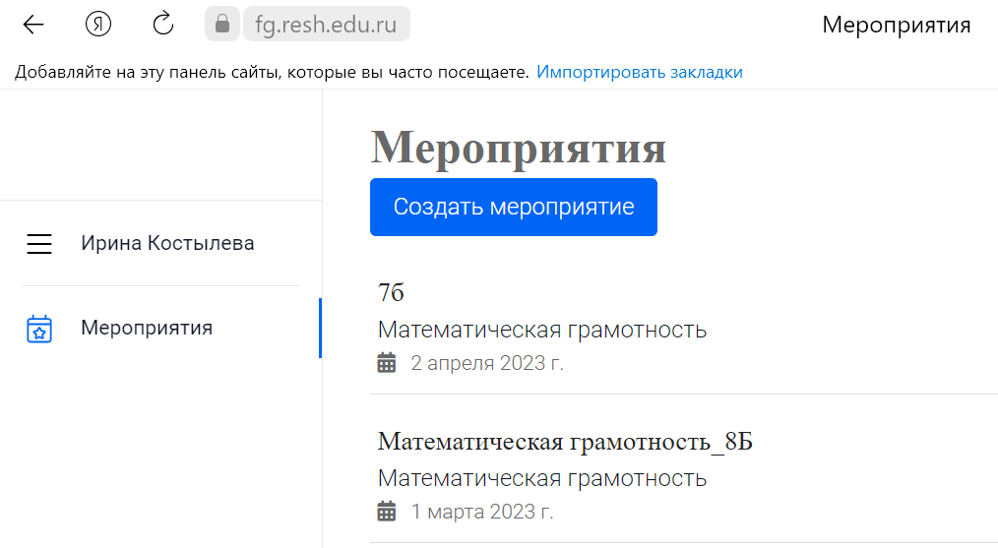
Рис.1 Страница «Создание мероприятия»

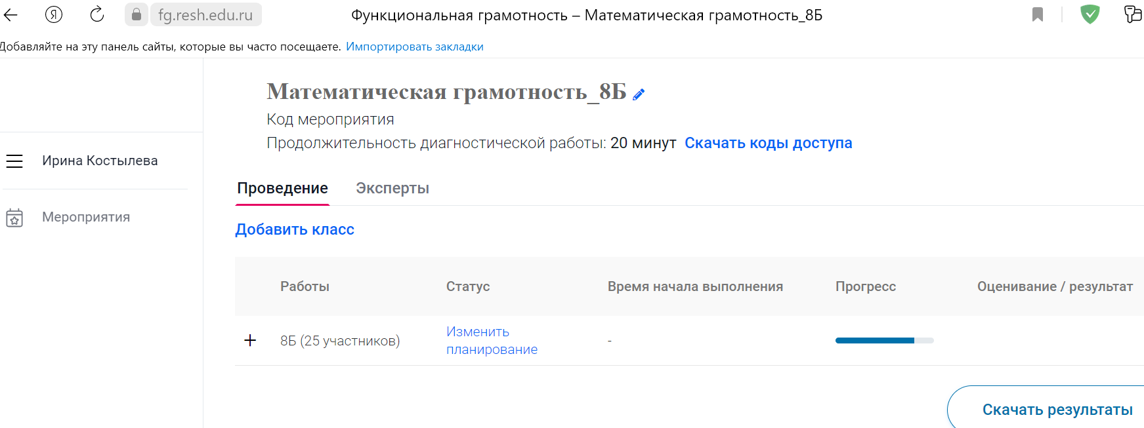
Рис.2 Страница «Результаты»

Приложение №2
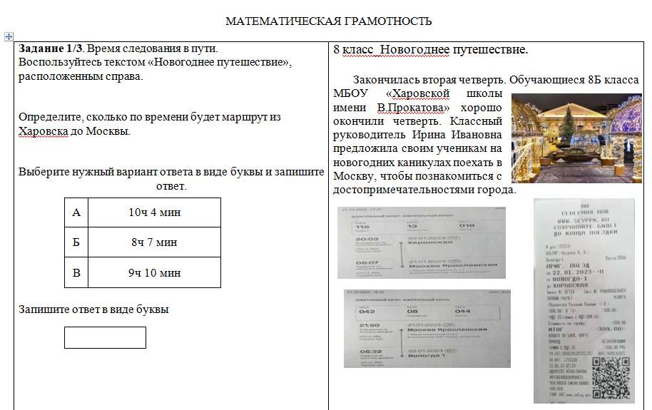

Приложение №3
- Работа в малых группах.
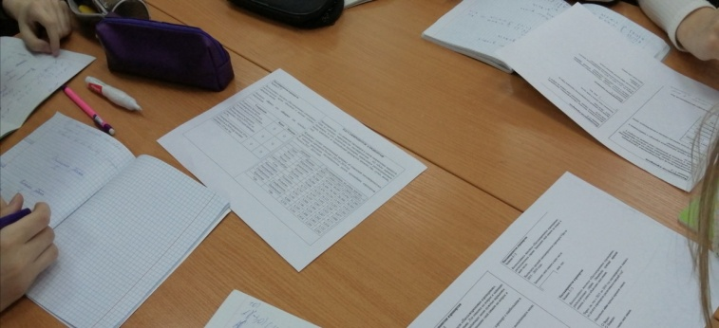
Рис.1 Выполнение заданий по группам
2. Индивидуальная работа на компьютере.
Рис.2 Работа на компьютере
Приложение 4.

Проведение занятия с одноклассниками по одному из вида задач.

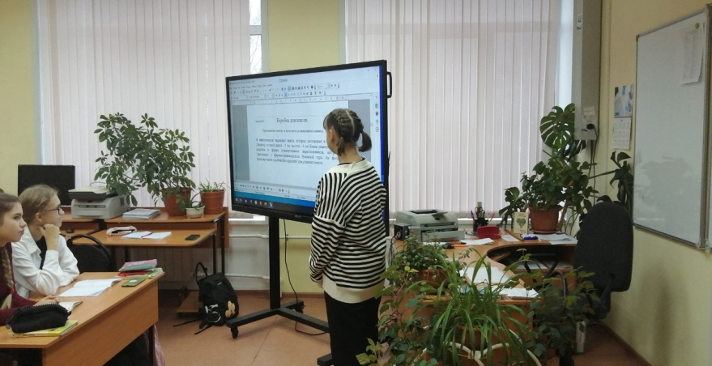
Рис.1 Объяснение решения задач одноклассникам

